Analysemodel /Skulptur
Denne analysemodel er vejledende, da analysen ikke behøver at indeholde alle nedenstående punkter.

Overordnet beskrivelse:
- Hvilken slags skulptur er det?
- rundskulptur (fritstående)
- relief.
- Portræt (buste)

- Hvilket materiale er skulpturen lavet af (marmor, bronze osv.)?
- Hvor godt er skulpturen bevaret?
Er der noget der mangler eller er påsat igen?

Analyse af stilistiske træk:
- Hvordan står personen / personerne?
- Frontal: Figuren hviler lige meget på begge fødder; symmetrisk; monumental
- Kontraposto: vægtforskydning, så figuren hviler på den ene fod, og så der kommer "bevægelse" i kroppen.
Fri: stillingen afhænger af, hvad personen laver
- Ser skulpturen overordnet set stiliseret / naturalistisk / idealiserende / realistisk / overdreven ud?
- Hvordan ser øjne, mund, hår, klædedragt og draperi, anatomi / muskler eller de øvrige dele af skulpturen ud?
Dette sidste punkt er langt det væsentligste og er også det, der tager længst tid, hvis det bliver gjort ordentligt.
På baggrund af besvarelserne af de seks ovenstående spørgsmål foretages en datering af skulpturen.

Vurdering (tolkning):
- Hensigten med værket: Kunstnerens og kundekredsens budskab. Er der holdninger eller livssyn eller et budskab i værket?
- Perspektivering: Evt. sammenligning mellem de normer og livsværdier, som værket oplyser om, og senere tiders.

Oversigt til hjælp til datering af skulpturer
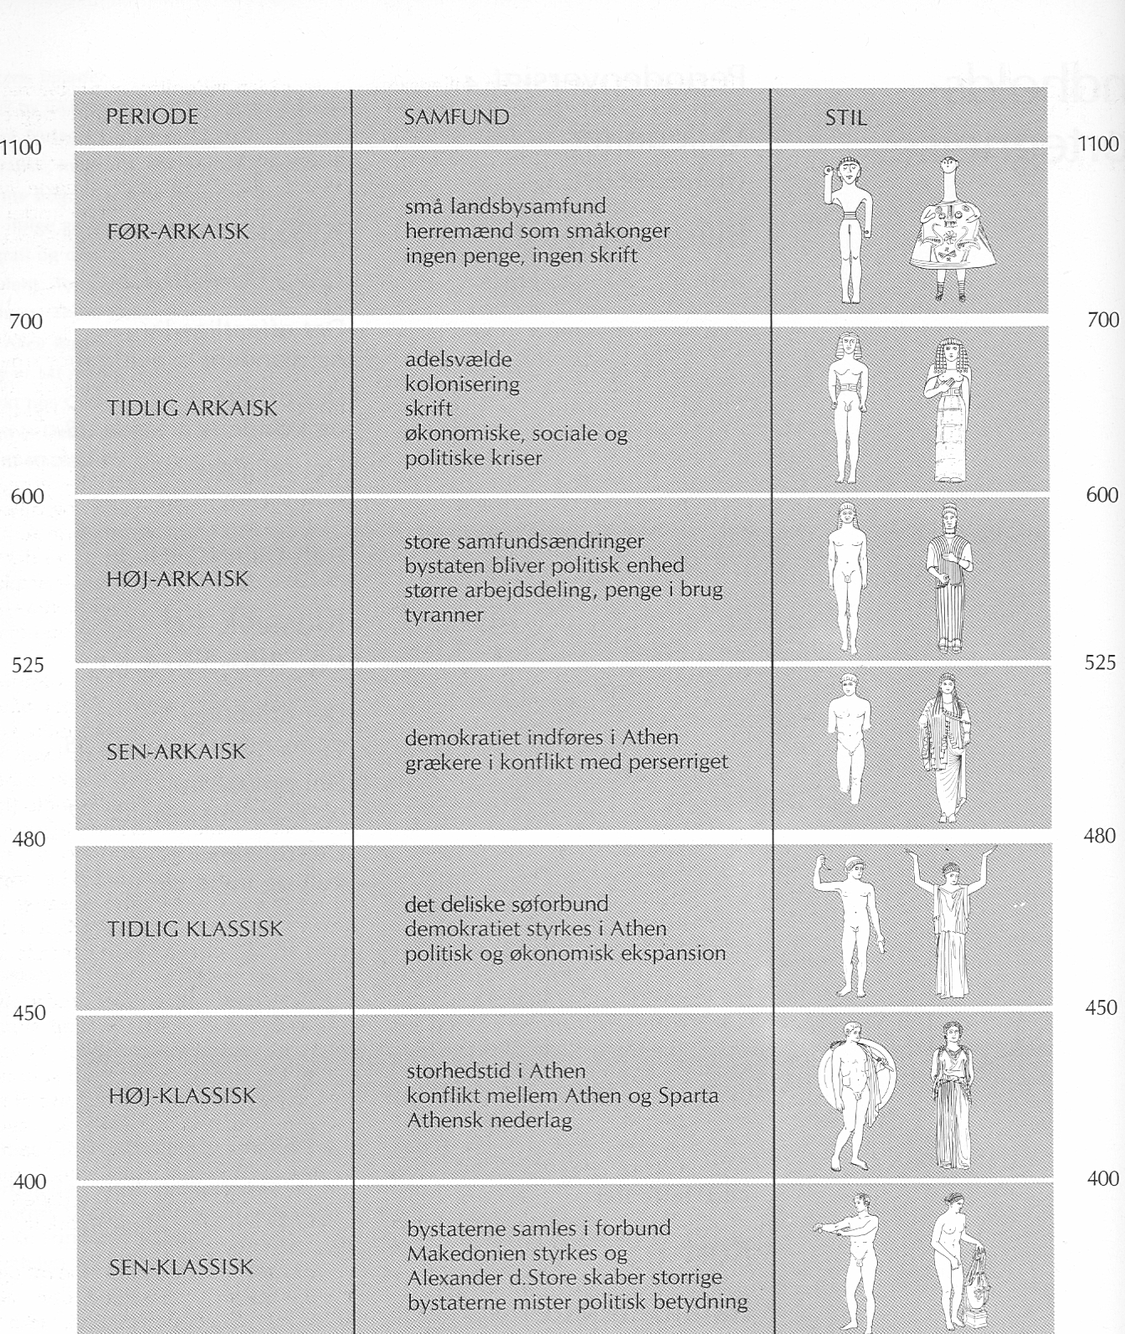
Figur 1: Hentet fra Bystatens billeder – Billeder fra den græske oldtid ca. 700-330 f.Kr. (1985), Glahn, s. 4.

